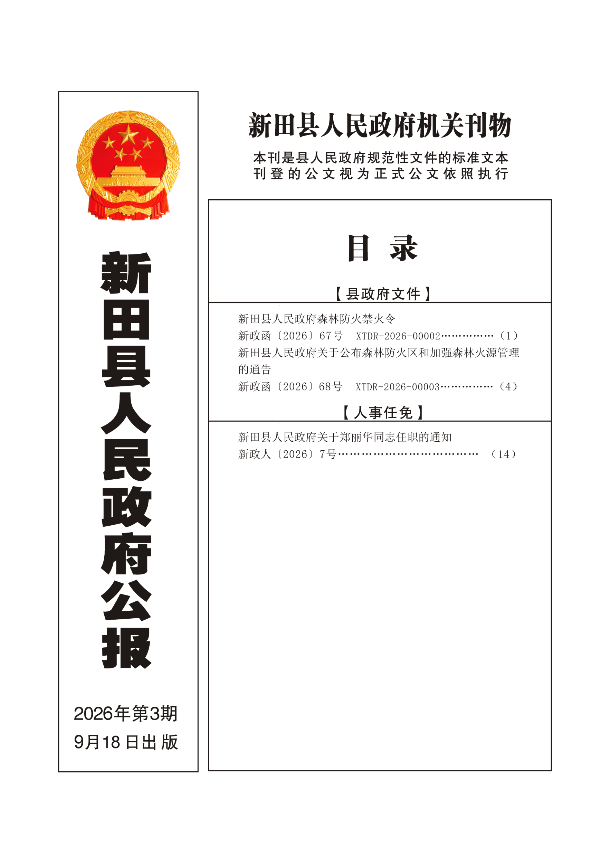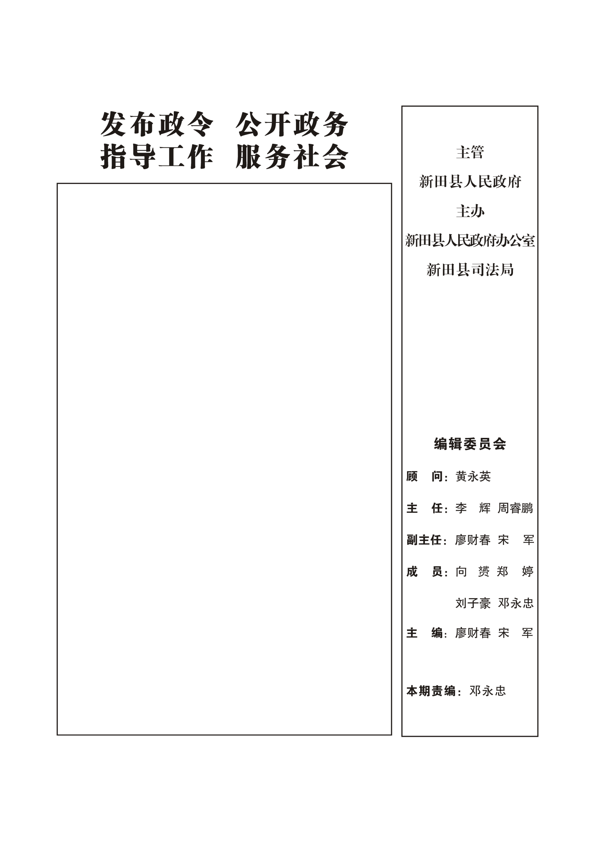

新田县人民政府
森林防火禁火令
新政函〔2026〕67号
XTDR—2026—00002

为加强野外火源管理，有效预防和控制森林火灾，保护生态环境，维护森林资源和人民群众生命财产安全，根据《中华人民共和国森林法》《森林草原防灭火条例》《湖南省森林防火若干规定》《永州市森林火源管理若干规定》等有关法律法规规定，特发布森林防火禁火令。
一、禁火时间
每年8月10日至次年4月30日，其中，每年春节前后15天的一个月时段内为春节森林防火特别防护期，清明前20天后10天的一个月时段内为清明森林防火特别防护期。除上述两个时段外，如遇气象部门发布黄色以上（含黄色、橙色、红色）火险等级天气也为特别防护期。
二、禁火区域
全县行政区域内所有林地及距林地边缘50米范围内区域。
三、禁火行为
森林防火禁火期内，凡进入禁火区域活动的单位和个人禁止下列行为：
1.上坟烧纸、烧香点烛、燃放烟花爆竹等；
2.吸烟、野炊、烧烤、烤火取暖；
3.烧蜂窝、熏蛇鼠、烧山狩猎；
4.未经批准进行炼山、烧荒、烧田埂草、烧稻草、烧果园草、烧农作物废弃料等生产性用火；
5.其他容易引起森林火灾的用火行为。
四、森林、林地、林木的经营（管护）单位或个人，在其经营（管护）范围内承担森林防火责任，要加强巡查管护，采取有效防火措施。监护人要加强对智障人员、儿童等无民事行为能力人和限制民事行为能力人的教育和监护管理，严格履行森林防火监护义务，承担监护责任。
五、各有关单位要加大对森林防火法律法规的宣传教育力度，强化公民的防火意识。
六、全县广大人民群众必须进一步增强森林防火安全意识，自觉遵守执行森林防火禁火令，并积极举报违反禁火令的行为。任何单位和个人发现森林火情，应当立即向当地人民政府或县森林防灭火指挥机构报告。
七、违反本禁火令的，依据《森林草原防灭火条例》第五十二条、第五十三条、第五十四条、第五十五条、第五十六条《湖南省森林防火若干规定》第二十三条、《中华人民共和国治安管理处罚法》第五十条、《永州市森林火源管理若干规定》第十条之规定，给予警告、罚款、行政拘留等处罚；涉嫌犯罪的，依法移送司法机关追究刑事责任。
八、本森林防火禁火令自发布之日起施行，有效期5年。以往有关规定与本禁火令不一致的，以本禁火令为准。
森林火灾报警及举报电话：0746-4752010或4713119。

新田县人民政府
2026年8月20日

新田县人民政府
关于公布森林防火区和加强森林火源管理的
通 告
新政函〔2026〕68号
XTDR—2026—00003

为加强森林火源管理，预防森林火灾，根据《森林草原防灭火条例》《湖南省森林防火若干规定》《永州市森林火源管理若干规定》等相关规定，经县人民政府同意，现将全县重点森林防火区、一般森林防火区范围予以公布，并就加强森林火源管理有关事项通知如下。
一、重点森林防火区
全县重点森林防火区包括自然保护地、国有林场、风景名胜区和具有重要生态价值的大面积天然林、公益林、集体经济林区（见附件1红色区域)，具体名单如下：
门楼下乡：门楼下村、起头岭村、上里源村、青皮源村、小水岗村、竹林坪村、高岱源村、鲁塘村、泥塘村、刘家村、舍子源村、三塘源村、两江口村、九峰林场
金陵镇：下户社区、金陵圩社区、永桂城社区、傲头社区、龙珠村、千马坪村、磨刀岭村、山林岗村、下兰冲村、大元冲村、兰田村、小源村、上游村、莲花塘村
骥村镇：李家山社区、骥村社区、胡家社区、三和社区、乌下村、黄公塘村、下荣村、黄栗山村、肥源村、肥溪源村、贺家村、刘家山村、李家湾村、槎源村
陶岭镇：陶市社区、大坪村、郑家村、周家村、富上村、仁岗村、刘何村、石塘村、牛塘村、田心村、洪仁村、合福坊村、东山村、邝胡社区、李家社区
枧头镇：大观堡村、龙家大院村、桑田村、大利村、云溪欧家村、马场岭村、周家山村
石羊镇：欧家窝村、塘罗村
国有肥源林场、福音山国家森林公园（大湾林场）
二、一般森林防火区
本县区域内重点森林防火区以外的森林防火区均为一般森林防火区。
三、森林防火区与防火期的确定
本通告所称森林防火区是指林地及距离林地边缘不少于50米范围内的区域。
重点森林防火区实行全年森林防火；一般森林防火区在县人民政府规定的森林防火期防火。
四、部门职责
应急管理、公安、农业农村、生态环境、气象、工信、文旅广体、交通运输、民政等有关部门按照职责分工，负责森林火源管理工作。
乡镇人民政府（街道办事处）负责本辖区内的森林防火区火源管控具体工作。村（居）民委员会协助做好本辖区内森林火源管控工作。
民政部门负责祭祀用火的监督管理，引导公民移风易俗，采用绿色、环保、文明方式祭祀。
自然保护地、国有林场、风景名胜区、重要军事设施、革命纪念地等管理机构以及森林、林木、林地的经营单位和个人，负责其管理经营范围内火源日常管理工作。
森林防火区内的公路、铁路、电力、通信线路及设备、石油天然气管道等的经营主体单位及工矿企业应当公布故障报警电话，开展日常检查，及时检测检修，加强输配线路森林防火通道维护管理，消除火灾隐患。
五、森林防火区用火批准程序
重点森林防火区内的村（居)民应当确保生活用火安全。禁止外来人员携带火种火源进入重点森林防火区。禁止野外用火，确因防治病虫鼠害、冻害、造林抚育、工程建设等特殊情况需用火的，填写《新田县重点森林防火区野外用火审批表》，逐级报村（社区）、乡镇（街道）、县林业局批准。
一般森林防火区在森林防火期内禁止野外用火。确因特殊情况需要用火的，填写《新田县一般森林防火区野外用火审批表》《新田县重点森林防火区野外用火审批表》，逐级报村（社区）、乡镇（街道）批准。乡镇（街道）填写《新田县森林防火区野外用火报备表》报县林业局、县森林防灭火指挥部备案。
经批准野外用火的，用火单位或者个人应当组织监烧，并检查清理火场，审批单位应当进行指导和监督，确保明火和火星彻底熄灭，严防失火。
六、责任追究
任何单位和个人在森林防火期内，未经批准擅自在森林防火区内野外用火，依据《永州市森林火源管理若干规定》第十条规定，未引起森林火灾的，由乡镇人民政府（街道办事处）责令停止违法行为，给予警告，对个人处二百元以上二千元以下罚款，对单位处一万元以上三万元以下罚款；引起森林火灾的，对个人处二千元以上三千元以下罚款，对单位处三万元以上五万元以下罚款；造成损失的，依法承担赔偿责任；构成犯罪的，依法追究刑事责任。
本通告自公布之日起施行，有效期5年。

附件：1.新田县重点森林防火区和一般森林防火区分布图
2.新田县一般森林防火区野外用火审批表
3.新田县重点森林防火区野外用火审批表
4.新田县森林防火区野外用火报备表

新田县人民政府
2026年8月20日

附件1
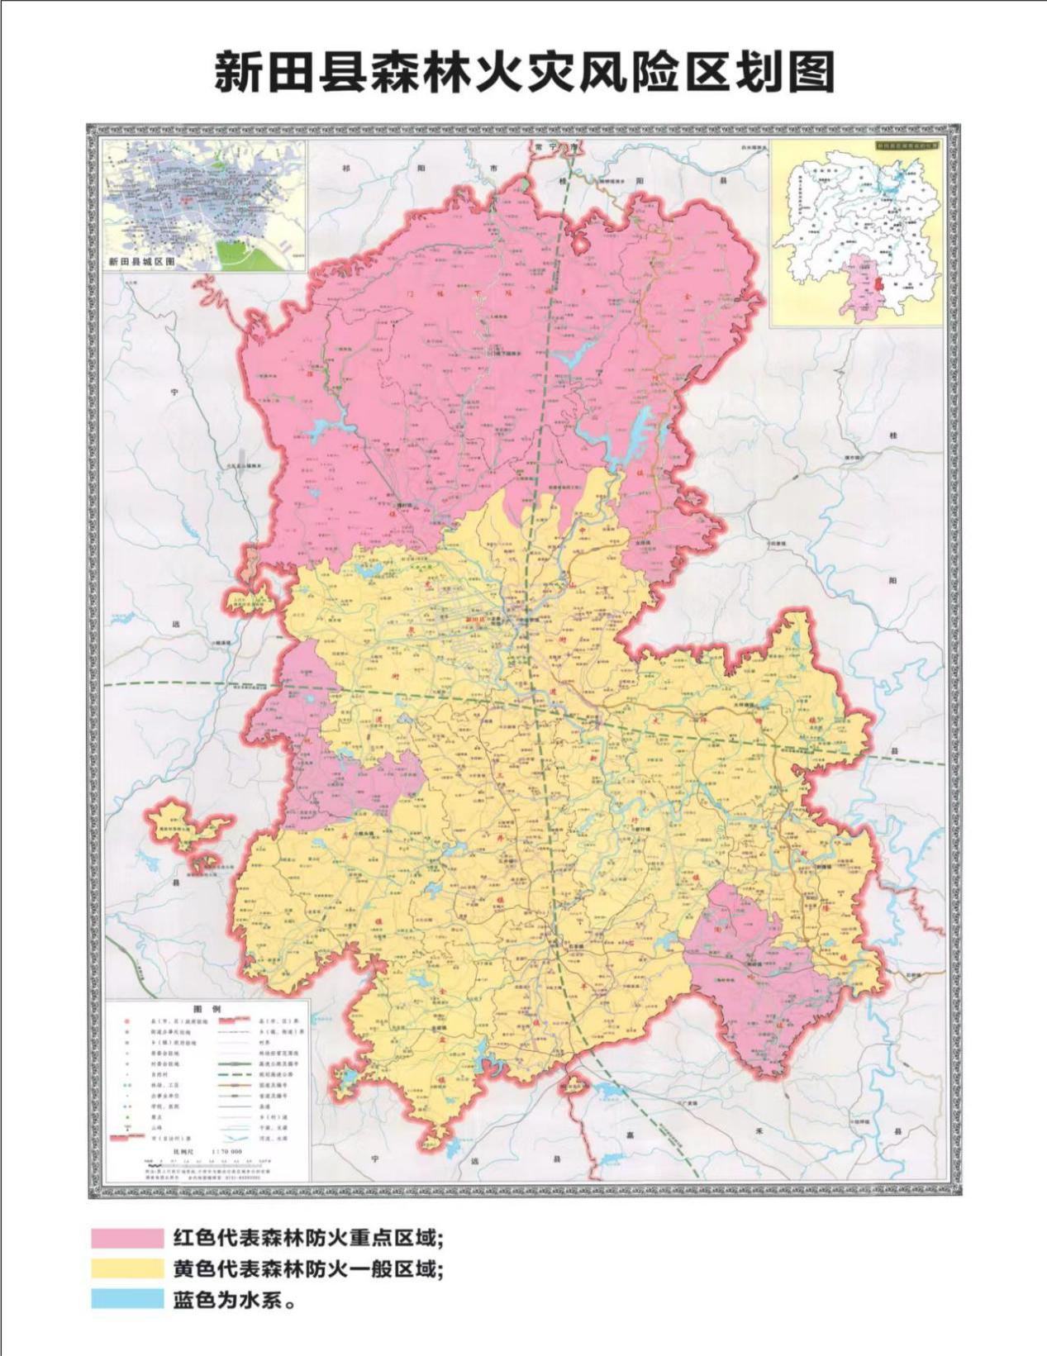
新田县重点森林防火区和一般森林防火区分布图

附件2

新田县重点森林防火区野外用火审批表

申请单位  （盖章) |  |  | 责任人 |  | 电话
地点 | 镇 村 组，山名：
小班号 |  | 小地名 |  | 面积 |  | 地类
用火目的 |  |  |  | 风力  等级 | 三级以下
用火日期 | 年 月 日  至 年 月 日 |  |  | 用火  时间 | 当天 时 分  至 时 分
焚烧点经纬度 | 火点1 | 东经 北纬 |  | 火点6 | 东经 北纬
焚烧点经纬度 | 火点2 | 东经 北纬 |  | 火点7 | 东经 北纬
焚烧点经纬度 | 火点3 | 东经 北纬 |  | 火点8 | 东经 北纬
焚烧点经纬度 | 火点4 | 东经 北纬 |  | 火点9 | 东经 北纬
焚烧点经纬度 | 火点5 | 东经 北纬 |  | 火点10 | 东经 北纬
安全措施落实情况 | 1.签订《野外用火安全承诺书》，用火山场周边开设10米以上的防火隔离带。 |  |  |  |  | 是否完成
安全措施落实情况 | 2.用火单位（个人）组织好10—30人的防火扑火队伍。 |  |  |  |  | 是否完成
安全措施落实情况 | 3.用火单位（个人）准备好防火扑火工具（附工具清单） |  |  |  |  | 是否完成
安全措施落实情况 | 4.生产性用火山场内无分布国家级或省级重点保护野生动植物，或对上述保护的野生动植物已采取有效的防火隔离措施。 |  |  |  |  | 是否完成
安全措施落实情况 | 5.高火险天气或风力等级超过3级需立即停止野外用火。 |  |  |  |  | 是否安排
安全措施  落实情况 | 安全责任落实负责人（签名）： 年 月 日
村级  审批  意见 | 负责人（签名）： 单位（盖章）： 年 月 日
乡镇（街道）  审批意见 | 负责人（签名）： 单位（盖章）： 年 月 日
林业局  审批意见 | 相关负责人（签名）： 单位（盖章）： 年 月 日

附件3

新田县一般森林防火区野外用火审批表

申请单位  （盖章) |  |  | 责任人 |  | 电话
地点 | 镇 村 组，山名：
小班号 |  | 小地名 |  | 面积 |  | 地类
用火目的 |  |  |  | 风力  等级 | 三级以下
用火日期 | 年 月 日至 年 月 日 |  |  | 用火  时间 | 当天 时 分  至 时 分
焚烧点经纬度 | 火点1 | 东经 北纬 |  | 火点6 | 东经 北纬
焚烧点经纬度 | 火点2 | 东经 北纬 |  | 火点7 | 东经 北纬
焚烧点经纬度 | 火点3 | 东经 北纬 |  | 火点8 | 东经 北纬
焚烧点经纬度 | 火点4 | 东经 北纬 |  | 火点9 | 东经 北纬
焚烧点经纬度 | 火点5 | 东经 北纬 |  | 火点10 | 东经 北纬
安全措施落实情况 | 1.签订《野外用火安全承诺书》，用火山场周边开设10米以上的防火隔离带。 |  |  |  |  | 是否完成
安全措施落实情况 | 2.用火单位（个人）组织好10—30人的防火扑火队伍。 |  |  |  |  | 是否完成
安全措施落实情况 | 3.用火单位（个人）准备好防火扑火工具（附工具清单） |  |  |  |  | 是否完成
安全措施落实情况 | 4.生产性用火山场内无分布国家级或省级重点保护野生动植物，或对上述保护的野生动植物已采取有效的防火隔离措施。 |  |  |  |  | 是否完成
安全措施落实情况 | 5.高火险天气或风力等级超过3级需立即停止野外用火。 |  |  |  |  | 是否安排
安全措施  落实情况 | 安全责任落实负责人（签名）： 年 月 日
村级  审批意见 | 负责人（签名）： 单位（盖章）： 年 月 日
乡镇（街道）审批意见 | 负责人（签名）： 单位（盖章）： 年 月 日

附件4
 | 新田县森林防火区野外用火报备表
序号 | 用火时间 | 用火地点 | 经纬度 | 申请人 | 联系方式 | 监烧人 | 联系方式 | 面积（亩）/火点数量 | 用火类型 | 备注

新田县人民政府
关于郑丽华同志任职的通知
新政人〔2026〕7号

县人民政府决定：
郑丽华同志任县教育局副局长（试用期一年）。

新田县人民政府
2026年9月3日

